

Информационный
вестник
Совета и администрации муниципального образования муниципального района «Сыктывдинский»
Периодическое печатное средство массовой информации
(периодическое печатное издание)
муниципального района «Сыктывдинский» Республики Коми
№ 11

Март 2025 года
с. Выльгорт
CОДЕРЖАНИЕ:

 | стр.
Информационное сообщение № 3 ……….......................................................  Решение Совета муниципального района «Сыктывдинский» Республики Коми от 17 марта 2025 года № 49/3-1 «О временном исполнении обязанностей главы муниципального района «Сыктывдинский» Республики Коми – руководителя администрации муниципального района «Сыктывдинский» Республики Коми ………………………………………….. | 3  4
Информационное сообщение № 3

Администрация муниципального района «Сыктывдинский» Республики Коми в соответствии со статьей 39.18 Земельного кодекса Российской Федерации сообщает о наличии свободных от прав земельных участков, планируемых к предоставлению:
- Земельный участок с кадастровым номером 11:04:6101002:18, площадью 1037 кв.м, расположенный по адресу: Российская Федерация, Республика Коми, Сыктывдинский муниципальный район, сельское поселение "Выльгорт", Выльгорт село, Территория СНТ "Вурдысь", земельный участок 213, вид разрешенного использования «ведение садоводства», категория земель - земли сельскохозяйственного назначения предлагаемый к предоставлению в аренду без проведения торгов сроком на 49 лет.
Граждане, заинтересованные в предоставлении указанных земельных участков вправе в течение 30 дней со дня опубликования настоящего информационного сообщения подать заявление о намерении участвовать в аукционе на право заключения договора аренды или договора купли-продажи земельного участка.
Адрес подачи заявления: Российская Федерация, Республика Коми, Сыктывдинский муниципальный район, с. Выльгорт, ул. Д. Каликовой, д. 62, каб. 10, лично либо почтовым отправлением.
Со схемой расположения земельного участка и иной интересующей информацией можно ознакомиться по адресу: Республика Коми, Сыктывдинский район, с. Выльгорт, ул. Д. Каликовой, д. 62, № 1, 6 (среда, с 9 до 17 часов, с 13 до 14 часов – обеденный перерыв). 8(82130)7-15-72.

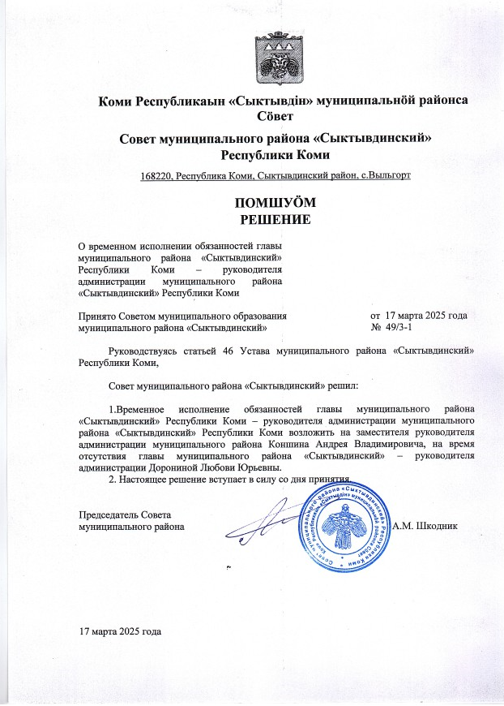



Информационный
вестник
Совета и администрации муниципального образования муниципального района «Сыктывдинский»
Периодическое печатное средство массовой информации
(периодическое печатное издание)
муниципального района «Сыктывдинский» Республики Коми
Март 2025 года | № 11
Учредитель: администрация муниципального района «Сыктывдинский» Республики Коми
Состав редакционной коллегии периодического печатного издания:
Селиверстов Р.Е., главный редактор;
Дорожинская Р.В., ответственный за выпуск;
Жигалова Л.А., ответственный за выпуск;
Члены редколлегии:
Морокова Л.В.
Гудзь Е.В.
Боброва Е.Б.
Муравьев В.Н.
Адрес редакции, издателя, типографии (отпечатано):
168220, Республика Коми, Сыктывдинский район, с. Выльгорт,
ул. Домны Каликовой, д. 62
E-mail: admsd@syktyvdin.rkomi.ru
Телефоны (82130) 7-12-34, 7-18-41, 7-21-34
Электронная версия вестника на сайте: https://syktyvdin.gosuslugi.ru
Выпуск осуществлен за счет средств бюджета
муниципального района «Сыктывдинский» Республики Коми
Распространяется на безвозмездной основе
Территория распространения:
Сыктывдинский район Республики Коми Российской Федерации

Подписано в печать: 17.03.2025
Дата выхода в свет: 17.03.2025
Тираж 29 экз.

